Literasi Pencegahan Cyberbullying pada Kalangan Remaja
Cyberbullying Prevention Literacy among Adolescents

Azza Abidatin Bettaliyah, S.I.Kom., M.Med.Kom, Aridlah Sendy Robikhah, S.Pd., M.Pd²
¹Universitas Islam Lamongan
²Universitas Islam Lamongan
Azzabettaliyah@unisla@ac.id (081332257900)
Aridlahsendy@unisla.ac.id (085951570929)

ABSTRAK

SASTRA PENCEGAHAN CYBERBULLYING PADA REMAJA DI DESA BLAWI, KARANGBINANGUN, LAMONGAN. Dampak dari pandemi ini menyebabkan keterbatasan dalam bertemu langsung dan bertukar informasi dengan orang lain secara langsung, sehingga media sosial digunakan sebagai salah satu upaya masyarakat untuk tetap bersosialisasi dan mendapatkan informasi. Media sosial ini dapat mengubah gaya hidup masyarakat khususnya remaja yang lebih sering dan lebih mendominasi dalam menggunakan media sosial. Dampak media sosial membawa dampak positif dan negatif bagi penggunanya. Model pendidikan cyberbullying bagi remaja adalah dengan mengadakan seminar di lembaga sekolah. Tema yang dipilih adalah "Let's Talk About Cyberbullying". Yang diisi oleh narasumber Ibu Dinar Mahdalena Leksana, S.Pd., M.Pd. dan Bapak AKP Sudirman. Peserta kegiatan ini adalah siswa MTs Bahrul Ulum Blawi dan MA Bahrul Ulum Blawi. Cyberbullying adalah tindakan agresif yang dilakukan oleh individu atau kelompok dengan tujuan mengintimidasi, mengancam, mengintimidasi dengan menggunakan media digital dan biasanya dilakukan oleh kelompok yang lebih kuat terhadap kelompok yang lebih lemah. Langkah-langkah yang dapat dilakukan untuk mencegah terjadinya cyberbullying, yang pertama yaitu SAVE artinya menyimpan bukti-bukti tindakan yang diterima karena cyberbullying terjadi melalui media digital, biasanya ada jejak digitalnya, yang kedua BLOCK artinya tidak membalas pesan yang dikirimkan pelaku atau kalau bisa untuk memblokir pelaku agar tidak berkelanjutan, yang ketiga LOG OFF artinya keluar dari chat atau grup diskusi dimana tindakan negatif akan memberikan efek negatif pada polanya, yang keempat TALK artinya melaporkan atau menceritakan tentang tindakan cyberbullying yang diterima orang dewasa

ABSTRACT
CYBERBULLYING PREVENTION LITERATURE IN YOUTH IN BLAWI VILLAGE, KARANGBINANGUN, LAMONGAN. The impact of this pandemic causes limitations in meeting face to face and exchanging information with other people directly, so social media is used as one of the community's efforts to stay social and get information. This social media can change people's lifestyles, especially teenagers who are more frequent and more dominate in using social media. Impact of social media brings positive and negative effects for its users. The educational model of cyberbullying for adolescents is by holding seminars at school institutions. The theme chosen is "Let's Talk About Cyberbullying". Which was filled by the resource person, Mrs. Dinar Mahdalena Leksana, S.Pd., M.Pd. and Mr. AKP Sudirman. The participants of this activity were students of MTs Bahrul Ulum Blawi and MA Bahrul Ulum Blawi. Cyberbullying is an aggressive act carried out by individuals or groups with the aim of intimidating, threatening, intimidating using digital media and is usually carried out by a stronger group against a weaker one. The steps that can be taken to prevent cyberbullying, the first namely SAVE, which means saving evidence of actions received because cyberbullying occurs through digital media, usually there are digital traces, second BLOCK means do not respond to messages sent by the perpetrator or if possible to block the perpetrator so that it is not sustainable, the third LOG OFF means leaving a chat or discussion group where negative actions will have a negative effect on the pattern, the fourth TALK means reporting or telling about cyberbullying actions received by adults.
Keywords: Literacy, Cyberbullying, Social Media

PENDAHULUAN
Belakangan ini, banyak di antara orang-orang yang membicarakan terkait Society 5.0, sebuah model society baru yang mulai populer dan diyakini sebagai kelanjutan dari Revolusi Industri 4.0. Industri 4.0 sendiri merupakan revolusi industri yang menggabungkan teknologi otomatisasi dengan teknologi siber. Di Indonesia juga sudah menerapkan Industri 4.0 tersebut. Konsep Revolusi Industri 4.0 menggunakan kecerdasan buatan dalam penerapannya. Sedangkan pada Society 5.0 dapat dikatakan sebagai bentuk penyebutan evolusi peradaban manusia dimana keberadaannya diharapkan dapat menyelesaikan berbagai tantangan dan permasalahan sosial di era Revolusi industri 4.0 yang berpusat di teknologi. Pada Society 5.0 ini basis perkembangan yang dijadikan ukuran adalah kemajuan peradaban manusianya dalam penggunaan teknologi tersebut.
Di samping perkembangan teknologi yang terus meningkat, populasi dunia juga terus berkembang dan menciptakan beberapa generasi. Mulai dari Generasi Baby Boomers (1946-1964), Generasi X (1965-1980), Generasi Milenial (1981-1994), Generasi Z (1995-2010), dan Generasi Alpha (2010-saat ini). Dari berbagai generasi tersebut, yang lebih mendominasi terkait perkembangan teknologi adalah Generasi Z atau yang biasa disebut dengan Gen Z, di mana pada usia saat ini mereka berada pada masa remaja. Masa remaja merupakan periode usia manusia yang sangat inovatif dan kreatif, mereka memiliki kepekaan yang sangat kuat pada hal-hal yang baru. Selain itu Gen Z merupakan generasi pertama yang sudah terpapar teknologi mulai sejak dini sehingga teknologi sudah menjadi budaya bagi mereka. Generasi Z hidup berdampingan dengan web sosial, mereka berpusat pada digital dan teknologi merupakan identitas mereka. Adanya pandemi Covid-19 membuat dunia virtual kini menjadi semakin ramai dari sebelumnya. Dampak dari pandemi ini menyebabkan keterbatasan dalam bertatap muka dan bertukar informasi dengan orang lain secara langsung, sehingga media sosial digunakan sebagai salah satu upaya masyarakat agar bisa tetap bersosialisasi dan mendapatkan informasi. Berbagai media sosial yang banyak digunakan antara lain Facebook, Whatsaap, Instagram, Telegram, Tik-Tok, Twitter, dan berbagai jenis aplikasi lainnya. Media sosial ini dapat mengubah pola hidup masyarakat terutama para remaja yang lebih sering dan lebih mendominasi dalam penggunaan media sosial tersebut.
Dampak Media sosial membawa pengaruh positif dan negatif bagi para penggunanya. Dikatakan positif karena dengan adanya media sosial memudahkan para pengguna dalam mendapatkan informasi serta dapat mengikis batasan interaksi sosial, sedangkan dari segi negatifnya adalah jika pengguna tidak mengetahui etika dan batasan dalam berinteraksi di media sosial maka akan lebih mudah terjerumus pada hal yang negatif seperti penyalahgunaan fungsi pada media sosial, beredarnya informasi palsu (hoax) dan informasi yang kurang mendidik, serta rentan bagi remaja yang bisa menjadi pelaku ataupun korban dari cyberbullying. Cyberbullying merupakan suatu bentuk perundungan yang dilakukan di dalam dunia maya, entah itu berupa penindasan ataupun pencemaran nama baik yang dilakukan pada media sosial mereka. Cyberbullying adalah tindakan mengintimidasi yang dilakukan oleh seseorang atau sekelompok orang terhadap individu lain melalui perangkat elektronik yang dapat berupa pesan teks, gambar/foto, atau video yang cenderung merendahkan dan melecehkan.
Dalam UU ITE Pasal 27 ayat 3 menyebutkan larangan bagi setiap orang yang dengan sengaja dan tanpa hak mendistribusikan atau mentransmisikan dan membuat agar dapat diaksesnya informasi elektronik atau dokumen elektronik yang memiliki muatan penghinaan dan pencemaran nama baik. Cyberbullying tidak kalah bahayanya dari bullying fisik, cyberbullying dapat mengakibatkan hilangnya rasa kepercayaan diri, terasingkan dari lingkungan pertemanan bahkan ada yang sampai ingin mengakhiri hidupnya. Perbuatan bullying yang terjadi di sosial media sangat mengkhawatirkan. Melihat dari sifatnya cyberbullying termasuk dalam kategori borderless cryme (kejahatan tanpa batasan ruang dan waktu), sehingga dalam memberantas tindak kejahatan cyberbullying diperlukan langkah-langkah yang kompleks, terintegrasi serta berkesinambungan dari banyak pihak.
Natalia mengatakan dalam penelitiannya bahwa kasus cyberbullying terjadi karena adanya kebebasan dalam media sosial sehingga mereka dengan kebebasan tersebut sering terjadi penyalahgunaan fungsi dari adanya media sosial itu sendiri. Adanya media sosial memang membuat para penggunanya bebas mengekspresikan diri, mereka bisa dengan mudahnya melakukan apa saja yang mereka inginkan, sehingga hal tersebut dapat memicu terjadinya cyberbullying. Fazry dan Apsari dalam penelitiannya juga mengatakan bahwa media sosial sangat berpengaruh pada kasus terjadinya cyberbullying, mereka mengatakan bahwa kasus cyberbullying tersebut kebanyakan terjadi pada kalangan remaja. Pernyataan tersebut dijelaskan oleh Rumra dan Rahayu melalui penelitiannya bahwa alasan kasus cyberbullying terjadi karena masih rentannya usia remaja yang belum bisa mengendalikan diri dan belum memiliki emosi yang matang.
Marsinun dan Riswanto dalam penelitiannya mengatakan bahwa kebanyakan motif para remaja melakukan tindakan cyberbullying dikarenakan mereka kurang paham tentang etika dalam bermedia sosial sehingga mereka melontarkan apa saja yang mereka rasakan tanpa berpikir akan dampak dari tindakannya tersebut. Selain itu dalam penelitiannya Rahayu mengatakan bahwa kasus cyberbullying yang telah terjadi pada kalangan remaja cukup besar namun mereka mengatakan bahwa dampaknya tidak terlalu serius, Rahayu menyimpulkan bahwa mereka mengatakan hal tersebut disebabkan karena kurangnya pemahaman remaja terkait cyberbullying sehingga mereka tidak tahu pasti apa saja yang bisa ditimbulkan dari tindakan tersebut.
Dari berbagai permasalahan yang telah disebutkan, dapat disimpulkan bahwa kurangnya wawasan terkait cyberbullying serta kurangnya pengetahuan bermedia sosial yang baik merupakan faktor utama penyebab terjadinya cyberbullying. Untuk itu yang bisa dilakukan sebagai upaya pencegahan cyberbullying adalah dengan mengetahui etika dan batasan dalam penggunaan media sosial. Kusumastuti dan Astuti mengatakan terdapat 4 etika dasar yang harus dimiliki oleh pengguna media sosial, diantaranya adalah kesadaran, integritas (kejujuran), tanggung jawab, dan kebajikan. Kesadaran maksudnya adalah melakukan sesuatu secara sadar atau memiliki tujuan setelah mengalami proses penyaringan dan pencermatan informasi yang didapat. Kejujuran maksudnya adalah tidak melakukan plagiasi ataupun manipulasi dari informasi yang didapat. Bertanggung jawab adalah bersedia menanggung konsekuensi dari perilaku yang telah dilakukannya. Sedangkan kebajikan merupakan hal-hal yang bersifat kebaikan dan bernilai kemanfaatan.
Kusumastuti dan Astuti menambahkan terkait etika digital diantaranya adalah: 1) Etika berinternet. Hal yang perlu diperhatikan adalah mengetahui pentingnya menerapkan etika dalam berinternet, mengetahui ragam standar komunitas yang ada di setiap platform media sosial, memahami apa yang sebaiknya diunggah dan tidak ketika menggunakan media sosial. 2) Mengetahui jenis informasi yang mengandung hoax, ujaran kebencian, pornografi, perundungan dan konten negatif lainnya serta memahami dampak dari tindakan tersebut. 3) Memahami dasar berinteraksi, berpartisipasi, dan kolaborasi di ruang digital sesuai dengan kaidah dan peraturan yang berlaku. 4) Mengetahui jenis-jenis interaksi dan transaksi elektronik di ruang digital dan memahami bagaimana cara menggunakannya dengan aman dan lebih berhati-hati.
Sebagai bagian dari pengabdian masyarakat, kami sebagai kaum akademisi harus mengadakan pendidikan kepada para remaja mengingat banyaknya kasus cyberbullying ini dilakukan oleh para remaja yang merupakan mayoritas dari pengguna media sosial. Oleh karena itu kami mengadakan kegiatan pengabdian kepada masyarakat untuk dapat meminimalisir banyaknya kasus cyberbullying yang ada di media sosial. Kegiatan literasi untuk remaja ini dilaksanakan dengan tujuan memberikan wawasan tentang bahayanya kasus cyberbullying dan memberi pengetahuan mengenai etika yang baik dalam bermedia sosial sebagai upaya untuk mencegah dari semakin banyaknya kasus cyberbullying yang ada di media sosial. Setelah mengikuti kegiatan tersebut peserta diharapkan dapat mengaplikasikannya dalam kegiatan menggunakan media sosial sebaik mungkin.

METODE
Model edukasi cyberbullying pada remaja adalah dengan cara mengadakan seminar di lembaga sekolah. Adapun tema yang dipilih yaitu “Let’s Talk About Cyberbullying”. Yang diisi oleh narasumber Ibu Dinar Mahdalena Leksana, S.Pd., M.Pd. dan Bapak AKP Sudirman. Peserta dari kegiatan ini adalah siswa dan siswi MTs Bahrul Ulum Blawi dan MA Bahrul Ulum Blawi. Acara seminar diselenggarakan pada tanggal 15 Agustus 2022. Tahapan-tahapan konkrit yang dilakukan meliputi persiapan (awal), pelaksanaan (inti), dan investigasi tentang persepsi peserta terhadap acara seminar cyberbullying (evaluasi program), secara rinci dijabarkan sebagai berikut:
Tahap Persiapan Program
Beberapa hal penting yang harus dilakukan oleh pelaksana demi kesuksesan program yang telah direncanakan, langkah pertama adalah melakukan konsultasi dengan dosen pembimbing lapangan (DPL) mengenai tema yang akan diangkat. Beberapa hasil riset menunjukkan bahwa pada awalnya bullying terjadi pada fisik, namun bentuknya semakin melebar juga pada verbal dan atau psikologi, dan terjadi di dunia nyata (offline) maupun dunia virtual (online). Program yang diangkat yaitu pemberian edukasi dalam bentuk seminar dan diskusi yang dilaksanakan secara langsung di gedung aula Bahrul Ulum Blawi. Selanjutnya pelaksana menghubungi salah satu dosen Universitas Islam Lamongan dan Kepolisian Sektor (POLSEK) Karangbinangun untuk mengisi materi kegiatan.
Leaflet kemudian dibuat agar kegiatan seminar cyberbullying ini dapat menjangkau siswa-siswi pada umumnya. (Gambar 1). Kegiatan seminar cyberbullying diselenggarakan pada tanggal 15 Agustus 2022 pukul 07.00-selesai sesuai dengan jadwal yang tersedia dari narasumber. Leaflet disebar di berbagai media sosial yang dimiliki oleh pelaksana, mulai dari postingan dan story di instagram, dan status di WhatsApp. Selain itu pelaksana juga meminta bantuan kepada siswa dan siswi Bahrul Ulum Blawi untuk membantu mempostinng leaflet di berbagai sosial media mereka dengan tujuan agar banyak siswa-siswi yang ikut berpastisipasi mengikuti seminar cyberbullying.

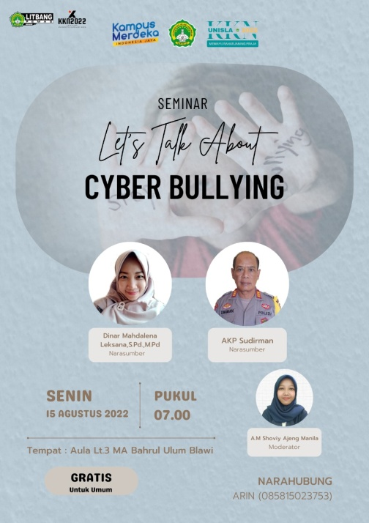
Gambar 1. Leaflet kegiatan seminar cyberbullying

Di waktu yang bersamaan, pelaksana melakukan kajian yang lebih mendalam terkait tema “Let’s Talk About Cyberbullying” yang akan dibahas pada seminar cyberbullying agar lebih siap karena selain membuat acara, pelaksana juga bertindak sebagai moderator saat seminar cyberbullying berlangsung. Peserta siswa-siswi MTs Bahrul Ulum dan MA Bahrul Ulum didata langsung oleh pelaksana, semua informasi disampaikan secara langsung oleh pelaksana lewat kepala sekolah MTs Bahrul Ulum dan kepala sekolah MA Bahrul Ulum, lalu dari kepala sekolah menyampaikan ke kelas masing-masing.
Tahap Inti
Pada tahap ini, kegiatan seminar dilaksanakan dimana para peserta seminar akan mendapatkan edukasi tentang cyberbullying. Mereka juga akan mendapatkan pemahaman tentang apa yang dimaksud dengan bullying, tanda-tanda orang yang mengalami bullying, dan cara mengatasinya. Para peserta seminar diberikan pemahaman tentang cyberbullying oleh narasumber dua orang ahli. Para peserta juga diberikan kesempatan untuk melakukan konsultasi bersama narasumber mengenai permasalahan cyberbullying yang sering dialami para remaja di sosial media. Selain itu, narasumber memberikan tes psikologi ringan secara massal kepada para peserta seminar di sesi akhir acara yang bertujuan untuk merefleksikan pikiran dan perasaan emosional mereka.
Tahap Evaluasi
Setelah acara seminar, peserta seminar mengisi kuesioner di Google form yang disediakan oleh pelaksana. Kuesioner berisi tentang pertanyaan-pertanyaan berkaitan dengan program seminar cyberbullying sehingga tingkat keberhasilan program dapat diketahui secara kuantitatif maupun kualitatif, beserta saran dan kritik yang membangun. Terdapat dua bagian pertanyaan dalam kuesioner tersebut, bagian pertama berisi 24 item pertanyaan seperti yang disajikan pada Tabel 1, dimana item ke-1 hingga ke 24 bersifat tertutup, artinya peserta seminar hanya memilih jawaban yang tersedia, yaitu Ya/Tidak. Pada bagian pertanyaan ke dua berisi 11 item dimana item ke 1 hingga ke 9 bersifat tertutup, sedangkan item ke 10 dan 11 peserta seminar bebas mengisi form sesuai dengan keinginan. Melalui form ini, pelaksana dapat mengevaluasi hasil seminar yang telah dilaksanakan.
Tabel 1. Kuesioner Evaluasi Seminar
No | Pertanyaan
1. | Apakah anda menggunakan media sosial?
2. | Jika ada, berapa sosial media yang anda punya?
3. | Berapa lama rata-rata anda menggunakan sosial media dalam satu hari?
4. | Apakah anda mengetahui tentang cyberbullying?
5. | Jika ya, dari mana anda mengetahui tentang cyberbullying?
6. | Pernahkah anda melihat tindakan cyberbullying?
7. | Pernahkah anda melakukan tindakan cyberbullying?
8. | Pernahkah anda mengalami cyberbullying?
9. | Apakah seminar cyberbullying membantu anda mengetahui tentang cyberbullying?
10. | Bagaimana pendapat anda tentang cyberbullying?
11. | Pesan dan kesan anda setelah mengikuti seminar cyberbullying?

HASIL DAN PEMBAHASAN
Pelaksanaan Seminar
Kegiatan seminar cyberbullying dengan tema “Let’s Talk About Cyberbullying” dilaksanakan sesuai jadwal, yaitu pada tanggal 15 Agustus 2022, dari pukul 07.00 WIB hingga 11.30 WIB di Aula lantai 3 yayasan Bahrul Ulum Blawi Karangbinangun Lamongan. Para peserta seminar mengisi daftar hadir terlebih dahulu sebelum masuk ke ruangan. Terdapat sekitar 83 pesrta dari siswa siswi MA dan MTs Bahrul Ulum Blawi (sesuai target, yaitu remaja usia sekolah menengah). Materi seminar disampaikan oleh dua orang ahli yang berasal dari institusi yang berbeda yakni dari institusi pendidikan dan kepolisian yang akan memberikan materi dari perspektif yang berbeda sesuai dengan bidang keahliannya, dan dimoderatori oleh pelaksana sendiri (Gambar 2).
Gambar 2. Banner Background Seminar Berisi Foto Narasumber dan Moderator
Secara garis besar, materi yang disampaikan oleh narasumber pertama yaitu Bapak AKP Sudirman, seorang anggota polisi (Kapolsek Karangbinangun) yang memberikan materi tentang cyberbullying dari perspektif hukum Indonesia, antara lain: 1) Definisi cyberbullying menurut undang-undang; 2) jenis-jenis cyberbullying yang diatur dalam undang-undang; 3) cara mengatasi dang mengajukan laporan atas tindakan cyberbullying; 4) dan hukuman apa saja yang dapat dijatuhkan pada pelaku cyberbullying (Gambar 3).
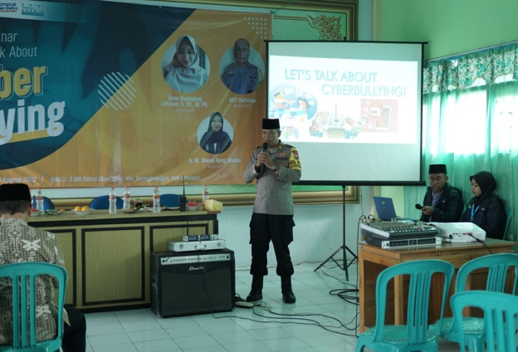
Gambar 3. Narasumber Pertama Bapak AKP Sudirman

Sedangkan narasumber yang kedua adalah Ibu Dinar Mahdalena Leksana, S.Pd., M.Pd. seorang dosen yang memberikan materi dari perspektif pendidikan dan bimbingan konseling, meliputi : 1) Definisi cyberbullying secara umum; 2) bagaimana cara mengedukasi masyarakat terutama remaja tentang pengaruh cyberbullying; 3) apa saja kriteria target cyberbullying dan cara mencegahnya; 4) bagaimana cara mengatasi dan membimbing remaja yang terlibat dalam cyberbullying, baik pelaku maupun korban (Gambar 4).
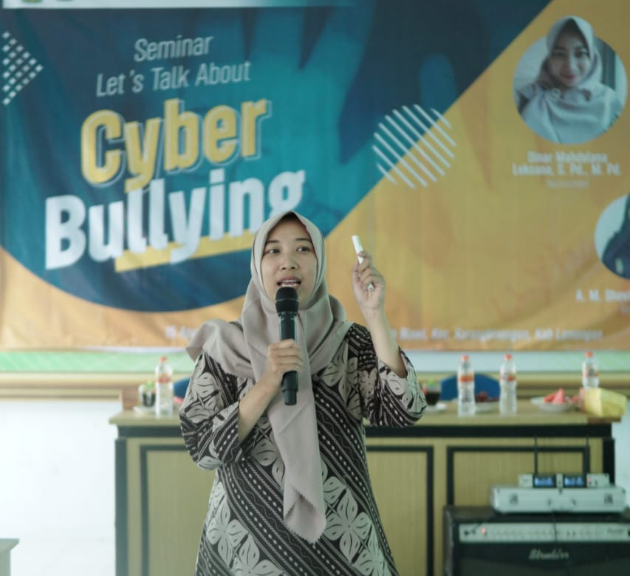
Gambar 4. Narasumber kedua Ibu Dinar Mahdalena Leksana, S.Pd., M.Pd.

Berdasarkan yang disampaikan kedua narasumber, cyberbullying merupakan tindakan agresif yang dilakukan oleh individu/kelompok dengan tujuan mengintimidasi, mengancam, menakut-nakuti dengan menggunakan media digital, dan biasanya dilakukan oleh kelompok yang lebih kuat kepada yang lebih lemah. Dalam hukum Indonesia yang tercantum dalam UU ITE tindakan cyberbullying yang dapat dilaporkan adalah pesan yang dikirimkan secara pribadi.
Adapun langkah-langkah yang dapat dilakukan untuk mencegah/mengatasi tindakan cyberbullying, kedua narasumber mengatakan ada 4 cara. Yang pertama SAVE, artinya simpan bukti tindakan cyberbullying yang diterima. Karena cyberbullying terjadi melalui media digital biasanya bukti akan lebih mudah tersimpan karena ada jejak digitalnya. Kedua BLOCK, artinya jangan merespon pesan yang dikirim oleh pelaku tindakan cyberbullying atau jika memungkinkan bisa memblokir pelaku agar tindakan cyberbullying tidak berkelanjutan. Ketiga LOG OFF, artinya keluar dari obrolan atau kelompok diskusi yang terdapat tindakan cyberbullying. Meskipun tidak terlibat secara langsung, berada dalam obrolan yang negatif akan memberi pengaruh negatif pula. Keempat TALK, artinya laporkan/ceritakan tindakan cyberbullying yang diterima pada orang dewasa atau orang yang dipercaya. Jika korban memilih diam akan berpotensi terjadi pengulangan tindakan cyberbullying atau bahkan menimbulkan trauma pada korban (Gambar 5).
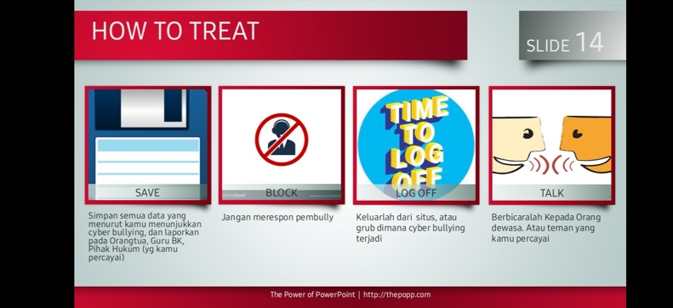
Gambar 5. Langkah-langkah Mengatasi Tindakan Cyberbullying

Selanjutnya narasumber kedua menjelaskan dampak apa saja yang ditimbulkan oleh perilaku cyberbullying, diantaranya pengaruh terhadap psikis, fisik, emosi, psiko-sosial, dan akademik (Gambar 6).
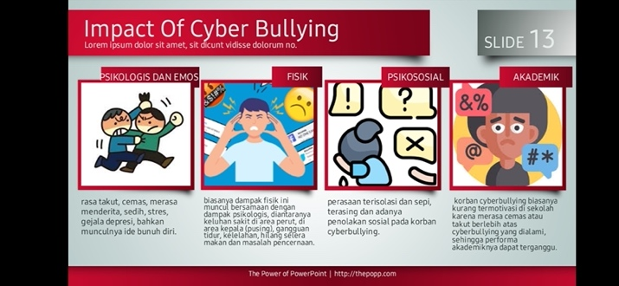
Gambar 6. Dampak Tindakan Cyberbullying

Banyaknya pengaruh buruk yang ditimbulkan oleh perilaku cyberbullying semakin menegaskan bahwa tindakan cyberbullying sudah seharusnya dihindari. Selain itu narasumber pertama juga menyebutkan hukuman-hukuman apa saja yang dapat dijatuhkan pada pelaku tindak pidana cyberbullying. Terdapat jenis-jenis tindakan cyberbullying dalam Undang-undang Nomor 19 Tahun 2016 tentang Informasi dan Transaksi Elektronik (UU ITE) :
- Pasal 27 ayat (1), "Setiap orang dengan sengaja dan tanpa hak mendistribusikan dan/atau mentransmisikan dan/atau membuat dapat diaksesnya informasi elektronik dan/atau dokumen elektronik yang memiliki muatan yang melanggar kesusilaan."
- Pasal 27 ayat (3), "Setiap orang dengan sengaja dan tanpa hak mendistribusikan dan/atau mentransmisikan dan/atau membuat dapat diaksesnya informasi elektronik dan/atau dokumen elektronik yang memiliki muatan penghinaan dan atau pencemaran nama baik."
- Pasal 28 ayat (1), "Setiap orang dengan sengaja dan tanpa hak menyebarkan berita bohong dan menyesatkan yang mengakibatkan kerugian konsumen dalam transaksi elektronik."
- Pasal 28 ayat (2), "Setiap orang dengan sengaja dan tanpa hak menyebarkan informasi yang ditujukan untuk menimbulkan rasa kebencian atau permusuhan individu dan/atau kelompok masyarakat tertent berdasarkan atas suku, agama, ras, dan antargolongan (SARA)."
- Pasal 29, "Setiap orang dengan sengaja dan tanpa hak mengirimkan informasi elektronik dan/atau dokumen elektronik yang berisi ancaman kekerasan atau menakut-nakuti yang ditujukan secara pribadi."
Sementara untuk hukuman/sanksinya antara lain :
- Pasal 45 ayat 1: Hukuman pidana penjara paling lama enam tahun dan denda maksimal Rp 1 miliar atas pendistribusian informasi elektronik bermuatan asusila.
- Pasal 45 ayat 2: Hukuman pidana penjara paling lama enam tahun dan denda paling banyak Rp 1 miliar atas penyebaran berita bohong.
- Pasal 45 ayat 3: Hukuman pidana penjara paling lama 12 tahun dan denda maksimal Rp 2 miliar atas ancaman penyebaran informasi elektronik bermuatan ancaman kekerasan.
- Pasal 46 ayat 1: Hukuman pidana penjara paling lama enam tahun dan denda maksimal Rp 600 juta atas peretasan terhadap sistem elektronik milik orang lain dengan cara apapun.

Setelah penyampaian materi, dibuka sesi konsultasi dan tanya jawab. Pada sesi konsultasi peserta seminar diberi beberapa pertanyaan terkait analisa kualitas diri untuk selanjutnya menjadi pandangan apakah peserta seminar berpotensi menjadi target korban cyberbullying seperti yang terdapat pada Tabel 2. Narasumber juga menanyakan apakah peserta seminar pernah menerima perlakuan-perlakuan yang termasuk dalam bullying/cyberbullying (Gambar 7).

Tabel 2. Pertanyaan Tes Psikologis Ringan tentang Uji Kualitas Diri
NO | PERTANYAAN
1. | Apakah dirimu mampu untuk menilai kondisi sekitarmu dengan tepat dan jujur?
2. | Apakah dirimu tidak suka dengan kebohongan?
3. | Apakah dirimu menerima segala keterbatasanmu dengan sabar?
4. | Apakah dirimu menerima, dengan humor dan toleransi terhadap kelemahan orang lain?
5. | Apakah kehidupanmu selalu dirimu lalui dengan kreativitas?
6. | Apakah dirimu biasanya antusias, selalu semangat dalam belajar?
7. | Apakah kamu memiliki cita-cita yang harus dipenuhi dalam hidup?
8. | Apakah dirimu selalu memikirkan tugas dan permasalahan hidup?
9. | Apakah dirimu mandiri dan tidak tergantung orang lain?
10. | Apakah dirimu cerdas dan rajin?
11. | Apakah kamu terus menerus memperbarui kualitas hidupmu?
12. | Apakah dirimu memiliki sifat sukarela?
13. | Apakah dirimu memiliki teman yang banyak?
14. | Apakah semua temanmu selalu butuh kamu?
15. | Apakah seluruh keluargamu sayang kamu?
16. | Apakah dirimu merasa bodoh dan tidak berguna?
17. | Apakah dirimu suka jahil terhadap orang lain?
18. | Apakah dirimu dipenuhi perasaan gembira, harmoni, dan ceria?
19. | Apakah dirimu suka kebersihan dan penghijauan?
20. | Apakah dirimu merasa aman dalam menjalani hidup?
21. | Apakah dirimu bisa menikmati hidup dengan rileks?
22. | Apakah orang lain banyak yang butuh dirimu?
23. | Apakah orang lain mencintai dirimu?
24. | Apakah dirimu orang yang penuh cinta dan semangat hidup?

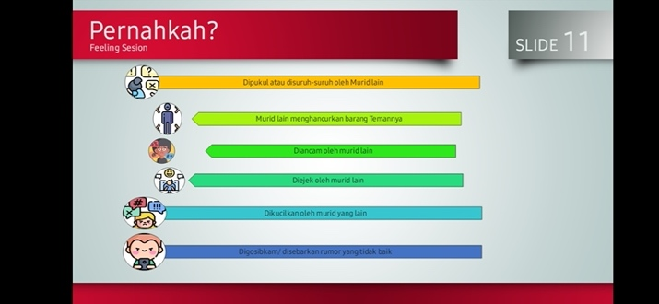
Gambar 7. Pertanyaan Konsultasi Pengalaman Bullying/Cuberbullying

Beberapa peserta seminar menanggapi dengan antusias dan sedikit menceritakan pengalamannya terkait tidakan bullying yang pernah diterima. Setelah dirasa cukup selanjutnya dibuka sesi tanya jawab. Karena waktu yang terbatas narasumber hanya menerima 2 pertanyaan dari peserta seminar yang kemudian ditanggapi oleh narasumber (Gambar 8). Dan peserta seminar yang bertanya serta memberikan tanggapan saat sesi konsultasi diberikan bingkisan sebagai apresiasi (Gambar 9).
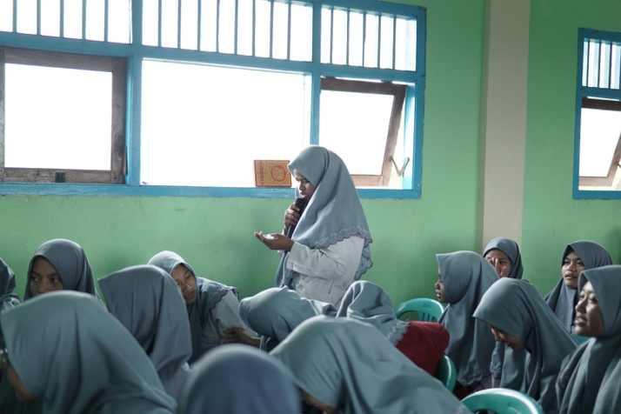  Gambar 8. Sesi Tanya Jawab | 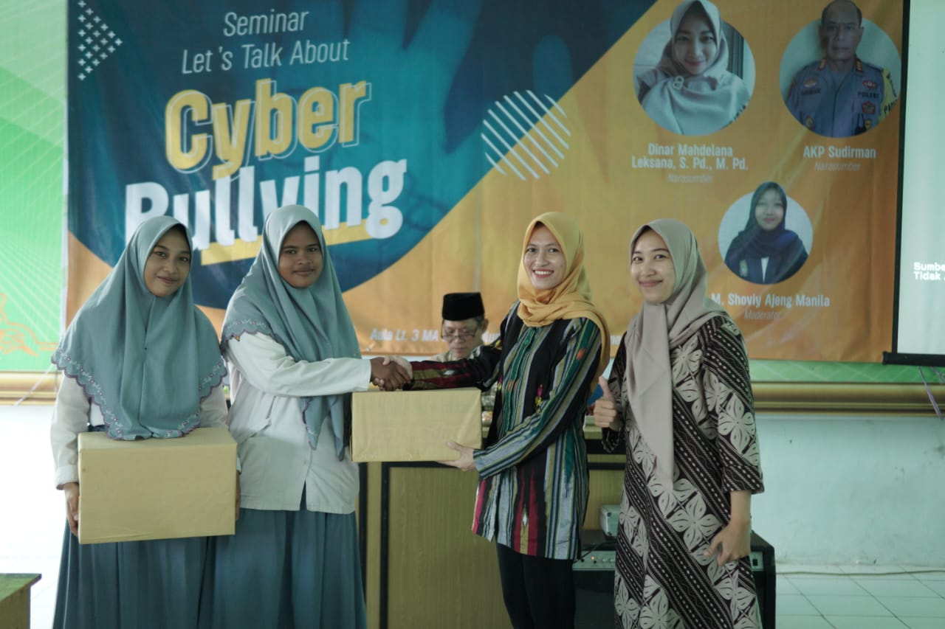  Gambar 9. Pemberian Hadiah Apresiasi

Setelah sesi konsultasi dan tanya jawab dirasa cukup, kemudian narasumber kedua menginstruksikan agar para peserta seminar mengambil handphonenya dan mencari nomor kontak orang yang dipercaya. Setelah itu narasumber memberi intruksi untuk mengirimkan pesan "Selamat siang, semangat ya untuk hari ini." Kemudian narasumber bertanya pada peserta seminar apakah ada yang menerima pesan dari temannya, dan mengatakan bahwa orang-orang yang menerima pesan dari temannya adalah orang yang dipercaya dan harus menjaga teman tersebut (Gambar 10). Cara ini dilakukan untuk melatih peserta seminar agar berani mengatakan apa yang diinginkan kepada orang yang dipercayai serta memberikan motivasi bahwa peserta seminar menjadi orang kepercayaan beberapa temannya. Hal itu akan dapat meningkatkan kualitas diri seseorang dan mencegah mereka menerima perilaku buruk karena dianggap rendah oleh orang lain.
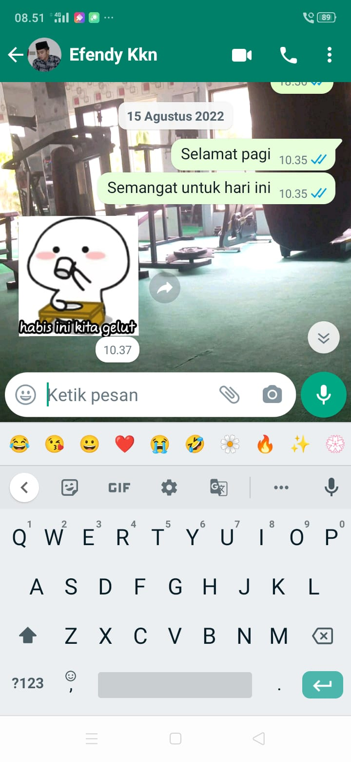
Gambar 10. Peserta seminar yang Mengirimkan Pesan pada Temannya

Program seminar cyberbullying berjalan dengan lancar hingga akhir acara. Para peserta seminar mendapatkan banyak manfaat dari program seminar ini. Pelaksana juga mendapatkan tanggapan-tanggapan positif dari para peserta seminar berdasarkan hasil kuesioner evaluasi yang disebarkan pada peserta seminar setelah kegiatan seminar selesai.
Tahap Evaluasi
Hasil evaluasi disajikan dalam bentuk pie chart yang digeneralisasi dari Google form. Berdasarkan pantauan, seluruh peserta mengikuti kegiatan seminar dari awal hingga akhir. Akan tetapi hanya 31 orang yang mengisi kuesioner dari 83 peserta total yang mengisi kehadiran awal dikarenakan link kuesioner baru diberikan 2 hari setelah pelaksanaan seminar karena kurangnya persiapan pelaksana. Selebihnya peserta merasa seminar cyberbullying sangat bermanfaat karena membantu mereka mengetahui tentang cyberbullying. Hal itu dapat dilihat pada gambar 11 yang menunjukkan persentase jawaban responden atas pertanyaan “Apakah seminar cyberbullying membantu anda mengetahui tentang cyberbullying?”. Sebanyak 96,8 % responden menjawab “Ya”. Hal ini menunjukkan tujuan seminar sudah tercapai yakni memberikan sosialisasi dan edukasi pada remaja Desa Blawi (siswa-siswii MA dan MTs Bahrul Ulum Blawi) tentang cyberbullying.
Dari kuesioner yang diajukan, diperoleh data bahwa seluruh peserta yang mengisi kuesioner memiliki sosial media, sebanyak 45,2 % diantaranya memiliki lebih dari 3 akun media sosial. Selain itu mayoritas menggunakan sosial media lebih dari 5 jam dalam sehari, yaitu sebanyak 51,6 % (Gambar 12, 13, 14). Sayangnya mayoritas waktu yang digunakan untuk menjelajah media sosial belum dimanfaatkan dengan baik terutama kaitannya dengan tindakan cyberbullying. Hal itu dijelaskan oleh hasil kuesioner yang terdapat pada gambar 15 dan 16, yang menyatakan bahwa 48,4 % dari responden pernah melakukan tindakan cyberbullying. Sementara lebih dari 80,6 % responden pernah mengalami/menjadi korban tindakan cyberbullying.
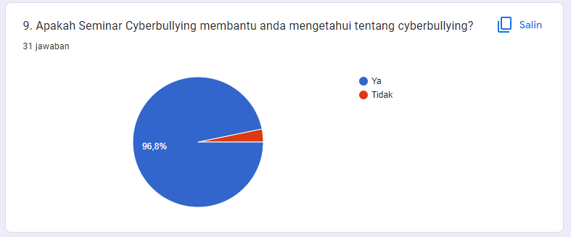
Gambar 11. Persentase jawaban kuesioner tentang manfaat kegiatan
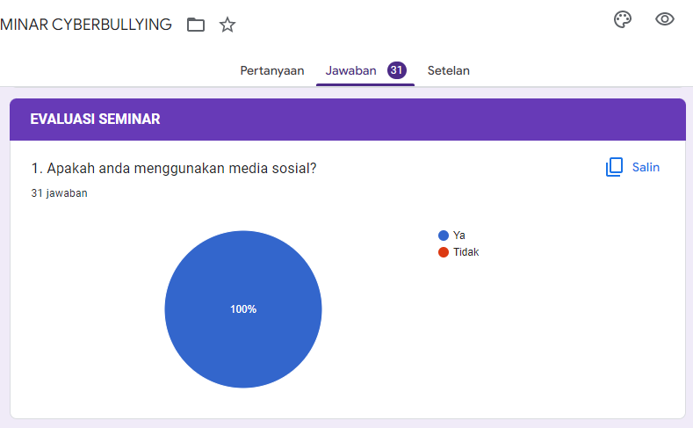
Gambar 12. Persentase jawaban kuesioner tentang penggunaan media sosial
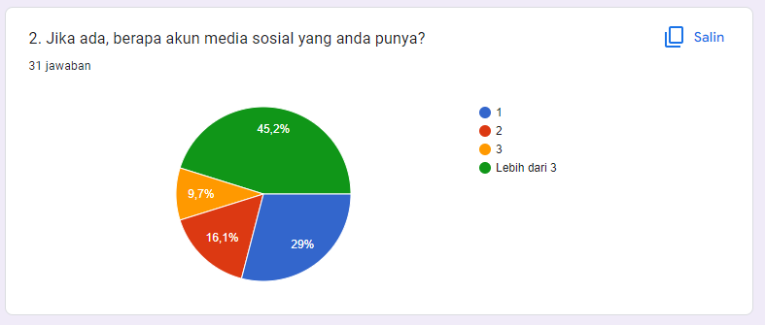
Gambar 13. Persentase jawaban kuesioner tentang jumlah kepemilikan akun
Gambar 14. Persentase jawaban kuesioner tentang waktu penggunaan media sosial
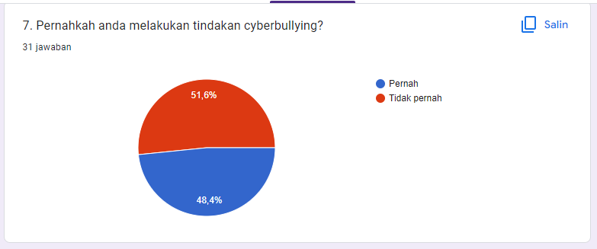
Gambar 15. Persentase jawaban kuesioner tentang menjadi pelaku cyberbullying
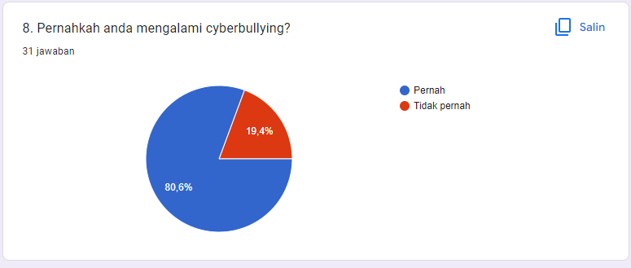
Gambar 16. Persentase jawaban kuesioner tentang menjadi korban cyberbullying

Para responden juga memberikan respons mengenai kegiatan seminar dalam bentuk uraian (data kualitatif), dalam hal ini diambil beberapa tanggapan dari 31 peserta seminar. Sampel tanggapan sebanyak 10 tanggapan secara acak berdasarkan urutan jawaban kelipatan tiga, yakni jawaban ke 3, 6, 9, 12, 15, 18, 21, 24, 27, dan 30 seperti yang ditunjukkan pada Tabel 3. Tabel 3 menunjukkan kesan yang diberikan responden terhadap kegiatan seminar cukup baik dan responden berterima kasih karena merasa mendapatkan manfaat dari kegiatan seminar cyberbullying yang telah diikuti. Ada juga beberapa responden yang memberikan pesan-pesan serta motivasi tentang cyberbullying, hal itu menunjukkan responden aktif dalam mengikuti seminar bahkan sampai tahap evaluasi. Berdasarkan sampel yang diambil, dapat disimpulkan bahwa sebagian besar peserta seminar memberikan respon yang positif.
Tabel 3. Pesan dan Kesan Peserta seminar untuk Seminar Cyberbullying
NO | PESAN DAN KESAN
1. | Seminar yang bagus
2. | Terimakasih atas ilmunya
3. | Memotifasi para korban bullying untuk bangkit dan bisa menjadi lebih baik lgi
4. | Sangattt berkesan dan menambah ilmu
5. | Pesan saya, saya medapat banyak ilmu dari seminar Cyberbullying saya berharap kakak kkn selalu dalam keadaan sehat dilancarkan rezekinya  Kesan saya, saya sangat senang bertemu kakak² KKN yang telah mengenalkan saya Cyberbullying, banyak sekali ilmu dan pengalaman yang bisa saya ambil dari seminar Cyberbullying.
6. | Seru dan menyenangkan
7. | Biasa saja
8. | Menjadi tau lebih dalam apa itu cyberbullying
9. | Saya dapat mengetahui lebih dalam tentang Cyberbullying, karena biasanya saya sekilas membaca tentang Cyberbullying dari novel atau sosmed, dan lewat seminar ini saya lebih tau tentang Cyberbullying
10. | Saya jadi lebih faham apa itu Cyberbullying

Selain itu kegiatan tes psikologis ringan yang diberikan oleh narasumber kedua banyak memberikan manfaat positif, antara lain, dapat membantu seseorang lebih berani mengatakan apa yang dialami kepada orang yang dipercaya, mengurangi beban-beban yang terjadi akibat stres yang dihadapi seperti kecemasan, dapat meningkatkan motivasi dan semangat untuk menjalani kehidupan karena merasa memiliki teman yang dapat dipercaya, serta dapat meningkatkan hubungan sosial yang baik dengan orang lain. Dengan memiliki kualitas hidup yang baik seseorang akan memiliki kemungkinan yang sangat kecil untuk terlibat dalam tindakan buruk seperti bullying/cyberbullying.
Faktor Pendukung dan Penghambat
Kegiatan ini dapat terlaksana dan berjalan dengan baik karena dukungan eksternal, antara lain: 1) Pembimbingan yang intensif diberikan oleh dosen pembimbing lapangan (DPL) KKN UNISLA 2022 Kelompok 03, yaitu Ibu Aridlah Sendy Robikhah, S Pd., M.Pd. sehingga program kegiatan seminar ini dapat terlaksana sesuai dengan yang direncanakan. Kegiatan seminar ini merupakan program kerja KKN UNISLA 2022 Kelompok 03 sektor pendidikan dan hukum di Universitas Islam Lamongan (Buku Pedoman Pelaksanaan KKN UNISLA 2022 "MEMAYU RAHARJANING PRAJA"); 2) Program yang diinisiasi oleh pelaksana ini didukung juga oleh ketersediaan narasumber dari kalangan profesional; dan 3) dukungan dari rekan-rekan, kelompok 03 KKN UNISLA 2022, yang telah membantu dalam penyebaran leaflet promosi kegiatan di berbagai sosial media yang dimilikii, sehingga program edukasi ini dapat menjangkau sasaran (para remaja usia sekolah menengah) di Desa Blawi Karangbinangun Lamongan, terutama panitia pelaksana seminar yang memiliki peran besar dari terselenggaranya kegiatan seminar cyberbullying.
Seminar ini dilaksanakan secara tatap muka di aula lantai 3 yayasan Bahrul Ulum Blawi sehingga membutuhkan waktu untuk narasumber dapat hadir di lokasi yang membuat pelaksana sempat cemas karena khawatir narasumber tidak bisa hadir tepat waktu. Selain itu karena padatnya kegiatan di Polsek Karangbinangun membuat narasumber pertama, Kapolsek Karangbinangun, Bapak AKP Sudirman tidak bisa mengikuti kegiatan seminar hingga akhir dan harus pamit undur diri setelah selesai menyampaikan materi. Selebihnya kegiatan seminar secara keseluruhan berjalan dengan baik dan lancar.
KESIMPULAN
Cyberbullying merupakan tindakan agresif yang dilakukan oleh individu/kelompok dengan tujuan mengintimidasi, mengancam, menakut-nakuti dengan menggunakan media digital, dan biasanya dilakukan oleh kelompok yang lebih kuat kepada yang lebih lemah. Kuatnya dampak yang ditimbulkan oleh tindakan cyberbullying melatar belakangi dilaksanakannya seminar cyberbullying untuk mengedukasi remaja khususnya di Desa Blawi Karangbinangun Lamongan untuk lebih berhati-hati terhadap tindakan cyberbullying agar tidak terlibat baik sebagai pelaku maupun korban. Adapun langkah-langkah yang dapat dilakukan untuk mencegah/mengatasi tindakan cyberbullying, kedua narasumber mengatakan ada 4 cara, yaitu SAVE, BLOCK, LOG OFF, dan TALK.
Melalui seminar ini narasumber yang merupakan dua orang ahli di bidangnya memberikan pemahaman pada para peserta seminar tentang bahaya tindakan cyberbullying, dampak yang ditimbulkan, dan cara mengatasi/mencegah tindakan cyberbullying dilihat dari perspektif hukum, pendidikan, dan bimbingan konseling. Hasil evaluasi pasca kegiatan seminar menunjukkan bahwa peserta memberikan respons yang baik atas terselenggaranya seminar ini dan merasa lebih bisa memahami tentang cyberbullying melalui kegiatan seminar yang telah dilaksanakan. Kegiatan seminar ini selain memberikan pengetahuan tentang cyberbullying juga memberikan sedikit motivasi kepada peserta melalui tes-tes ringan yang diberikan oleh narasumber yang bisa menambah semangat mereka dan dapat meningkatkan kualitas diri sehingga meminimalisir kemungkinan remaja terlibat dalam tindakan cyberbullying baik sebagai pelaku maupun korban. Kegiatan seminar ini dapat menjadi langkah awal untuk mengurangi maraknya tindakan cyberbullying yang melibatkan remaja. Kegiatan edukasi seperti ini sangat perlu dilakukan di tengah tingginya penggunaan teknologi terutama media sosial yang tidak dapat dipisahkan dari kehidupan remaja saat ini.
REFERENSI
Ainiyah, N. (2018). Media Sosial dan Remaja Milenial. JPII, 2 (2).
Fazry, L., & Apsari, N.C. (2021). Pengaruh Media Sosial terhadap Perilaku Cyberbulllying di Kalangan Remaja. Jurnal Pengabdian dan Penelitian kepada Masyarakat, 2 (1).
Firamdhina, F.I.R., & Kristiani, H. (2020). Perilaku Generasi Z terhadap Penggunaan Media Sosial Tiktok: Tiktok sebagai Media Edukasi dan Aktivisme. Jurnal Social Work, 10 (2).
Gumbira, S.W., Sulistiyono, A., Tejomurti, K. (2019). Menanggulangi Cyberbullying di Sosial Media dalam Perspektif Analisa Ekonomi Mikro. Jurnal Masalah-masalah Hukum, 48 (4).
Gustina I., & Yuria, M. (2021). Dampak Media Sosial di Masa Pandemi Covid-19 terhadap Prilaku Seksual Remaja. Jurnal Sembadha, 2.
Kusumastuti, F., & Astuti, S.I. (2121). Ethis bermedia digital, Jakarta: Kementerian Komunikasi dan Informatika.
Marsinun, R., & Riswanto, D. (2020). Perilaku Cyberbullying Remaja di Media Sosial. Analitika: Jurnal Magister Psikologi UMA, 12 (2).
Natalia, E.C. (2016). Remaja, Media Sosial, dan Cyberbullying. Jurnal Ilmiah Komunikasi, 5 (2).
Rahayu, F.S. (2013). Cyberbullying sebagai Dampak Negatif Penggunaan Teknologi Informasi. Jurnal Sistem Informas, 8 (1).
Rumra, N.S., & Rahayu, B.A. (2021). Perilaku Cyberbullying Remaja. Jurnal Ilmiah Kesehatan Jiwa, 3 (1).
Sandika, H.F., dkk. (2021). Revolusi Industri 5.0 dalam Pespektif Ekologi Administasi Desa. Jurnal Ilmiah Neo Politea, 2 (1).
TransCanada. (2006). Annual report. Retrieved from http://www.transcanada.com/investor/annual_reports/2006/media/pdf/TransCanada_2006_ Annual_Report.pdf

Corresponding Author: Program Studi Teknik Informatika, Fakultas Teknik, Universitas Islam Lamongan; Jl. Veteran No. 53 A, Lamongan; Email: info@unisla.ac.id
Heri, Fadli Sandika, dkk, “Revolusi Industri 5.0 dalam Pespektif Ekologi Administasi Desa”, Jurnal Ilmiah Neo Politea, Vol. 2 No. 1 (2021), 37
Fadhlizha Izzati Rinanda Firamdhina dan Hetty Kristiani, “Perilaku Generasi Z terhadap Penggunaan Media Sosial Tiktok: Tiktok Sebagai Media Edukasi dan Aktivisme”, Jurnal Social Work, Vol. 10 No. 2 (2020), 199
Nur Ainiyah, “Media Sosial dan Remaja Milenial”, JPII, Vol. 2 No.2 (2018), 224
Fadhlizha Izzati Rinanda Firamdhina dan Hetty Kristiani, “Perilaku Generasi Z terhadap Penggunaan Media Sosial Tiktok: Tiktok Sebagai Media Edukasi dan Aktivisme”, 199
Irwanti Gustina dan Mella Yuria, “Dampak Media Sosial di Masa Pandemi Covid-19 terhadap Prilaku Seksual Remaja”, Jurnal Sembadha, Vol. 2 (2021), 305
Nurlaila Sari Rumra dan Bety Agustina Rahayu, “Perilaku Cyberbullying Remaja”, Jurnal Ilmiah Kesehatan Jiwa, Vol. 3 No 1 (2021), 42
Rahmiwati Marsinun dan Dody Riswanto, “Perilaku Cyberbullying Remaja di Media Sosial”, Analitika: Jurnal Magister Psikologi UMA, Vol.12 No.2 (2020), 100
Nurlaila Sari Rumra dan Bety Agustina Rahayu, “Perilaku Cyberbullying Remaja”, Jurnal Ilmiah Kesehatan Jiwa, Vol. 3 No 1 (2021), 42
Seno Wibowo Gumbira, Adi Sulistiyono, Kukuh Tejomurti, “Menanggulangi Cyberbullying di Sosial Media dalam Perspektif Analisa Ekonomi Mikro”, Jurnal Masalah-masalah Hukum, Vol. 48, No. 4 (2019), 342
El Chris Natalia, “Remaja, Media Sosial, dan Cyberbullying”, Jurnal Ilmiah Komunikasi, Vol. 5 No. 2 (2016), 119
Laila Fazry dan Nurliana Cipta Apsari, “Pengaruh Media Sosial terhadap Perilaku Cyberbulllying di Kalangan Remaja”, Jurnal Pengabdian dan Penelitian kepada Masyarakat, Vol. 2 No. 1 (2021), 28
Nurlaila Sari Rumra dan Bety Agustina Rahayu, “Perilaku Cyberbullying Remaja”, 41
Rahmiwati Marsinun dan Dody Riswanto, “Perilaku Cyberbullying Remaja di Media Sosial”, 98
Flourensia Sapty Rahayu, “Cyberbullying sebagai Dampak Negatif Penggunaan Teknologi Informasi”, Jurnal Sistem Informas, Vol. 8 No. 1 (2013), 22
Frida Kusumastuti dan Santi Indra Astuti, Ethis bermedia digital, Jakarta: Kementerian Komunikasi dan Informatika, 2021), 4

